Щодо ситуації в хімічній промисловості України
в січні-березні 2020 року
- Товарне виробництво
1.1. Індекс виробництва галузевої продукції в січні-березні 2020 року склав у виробництві хімічних речовин та хімічної продукції 114,7 % до аналогічного періоду 2019 року (січень-березень 2019 р. – 90,7%). Ріст товарного виробництва відбувся в основному за рахунок виробництва добрив та продукції основної хімії - 122,8% (січень – березень 2019 р. – 86,7%). В даному сегменті це у певній мірі статистичний ріст, оскільки його забезпечило відновлення роботи ВАТ «Одеський припортовий завод», тоді як в аналогічний період 2019 року дане підприємство не функціонувало.
1.2. Ще один сегмент показав ріст обсягів товарного виробництва – випуск ЛФМ (січень – 132,1%, січень-лютий – 124,6%, січень-березень - 115,9%), у значній мірі таку динаміку обумовив подовжений сезонний чинник, оскільки будівельні роботи через відсутність морозної та сніжної зими тривали практично увесь квартал.
У березні та квітні 2020 року у даному сегменті відбулося «короновірусне» уповільнення виробництва, до того ж на підприємствах та у оптовій торгівлі накопичилися значні товарні запаси лакофарбової продукції. За підсумками січня –квітня 2020 року динаміка росту в сегменті виробництва ЛФП порівняно з попереднім роком знизилася до 106%.
1.3. Досить високий секторальний приріст обсягів випуску продукції спостерігався в аналізований період у виробництві мийних засобів, засобів для чищення та аналогічної продукції – 112,3%. Така динаміка була обумовлена, як сезонним чинником, так і введенням з середини березня карантинних заходів, які підвищили попит на продукцію даного сегменту.
1.4. Виробництво гумових виробів у 1 кварталі 2020 року продовжувало «падати», темп спаду склав в аналізований період 12,8%. Сегмент пластмасових виробів у січні-березні 2020 року стагнував (99,8%), а в квітні показав спад (93,8% до січня –квітня 2019 року). Така динаміка обумовлена тим, що значна частина виробників пластмасових виробів – це середні та в основному малі підприємства, які, починаючи з середини березня, почали масово скорочувати виробництво або ж закриватися через введення карантинного режиму.
1.5. Із 50 найменувань ключової хімічної продукції (окремі хімічні речовини, товарні групи), по яким ДП «Черкаський НДІТЕХІМ» веде постійний моніторинг упродовж багатьох років, в аналізований період лише по 27 найменуванням продукції спостерігався приріст обсягів випуску товарної продукції у натуральних показниках, по іншим позиціям спад становив від 2-5 до 10-18%.
Загалом можна констатувати у 1 кварталі 2020 році досить контраверсійний та фрагментарний приріст-спад обсягів випуску хімічної продукції на фоні наростаючої економічної кризи.

- Реалізація хімічної продукції.
2.1. Обсяги реалізації хімічної продукції в Україні в січні-березні 2019 року склали у діючих цінах 27,2 млрд. грн (без акцизу та ПДВ), що становить 99% до аналогічного періоду минулого року. З обсягу реалізованої хімічної продукції лише 22,4% відвантажено на експорт, що свідчить про суттєву втрату експортабельності галузевої продукції.
Із секторів найвищий рівень частки експорту в обсягах реалізаціях товарної продукції мали сектори виробництва добрив, продукції основної хімії та первинних пластмас – 29,6%, гумових виробів – 31,1%, хімічних волокон та ниток – 46,7%. Однак два останні сектори складають сумарно не більше 6% в структурі реалізації хімічної продукції, тобто мало впливають на структурування реалізації хімічної продукції.
2.2. Якщо врахувати дефляційну складову (ріст відпускних цін товаровиробників хімічної продукції в названий період склав 94,9%), то можна констатувати, що дефляція та зниження цін «з’їли» частину приросту обсягів реалізації товарної продукції. Найбільш значне зниження обсягів реалізації продукції у вартісних показниках спостерігалося в секторі виробництва мінеральних добрив та продукції основної хімії – 92% до січня-березня 2019 року (відповідно 16,7 та 17 млрд. грн), гумових виробів – 89% (відповідно 1,38 та 1,55 млрд. грн).
Практично єдиним сегментом, який утримав збалансований приріст товарного виробництва та реалізації продукції за рахунок паритетності цін, був сегмент мийних засобів та засобів для чищення, в якому приріст обсягів реалізації продукції склав 122% (відповідно 2,16 та 1,77 млрд. грн.).
2.3. Товарна структура реалізації хімічної продукції в Україні в 1 кварталі 2020 року суттєво не змінилася. Основну частку складає продукція основної хімії та мінеральні добрива – 41,5%, стабільно стійкою є частка гумових та пластмасових виробів – 38%.
Якщо порівняти обсяги реалізації продукції середнього та високого технологічного переділу (первинні пластмаси, гумові та пластмасові вироби, мийні засоби та засоби для чищення, ЗЗР та інші агрохімікати, лакофарбова продукція, хімічні волокна та ін.) в 1 кварталі 2020 та відповідно аналогічному періоді минулого року, то можна констатувати, що кумулятивна частка названої продукції в структурі реалізації хімічної продукції у поточному році дещо збільшилась та склала майже 56%.
Така тенденція свідчить про те, що незважаючи на економічну кризу, основні ознаки якої в хімічній галузі проявилися ще у минулому році, хімічна промисловість завдяки високій диверсифікованості і мультиплікативності виробництва та широкій номенклатурі продукції, що випускається в Україні, утримала стабільні обсяги реалізації продукції в частині сегментів з високою еластичністю попиту.
2.4. Аналіз показав, що станом на 01.04.2020 р. на хімічних підприємствах по багатьом видам хімічної продукції накопичилися значні товарні запаси, які складають близько середньомісячного обсягу випуску товарної продукції, що свідчить про наявність проблем з реалізацією та збутом товарної продукції навіть з урахуванням формування передсезонних запасів продукції.

- Експорт хімічної продукції
3.1. Обсяги експорту хімічної продукції з України у січні-березні 2020 року склали 384,2 млн. дол. США та збільшились порівняно з аналогічним періодом попереднього року на 12,1% (342,6 млн. дол. США). Фактично в аналізований період поточного року обсяг експорту хімічної продукції з України досяг рівня 2018 року.
Слід відзначити, що у переважній більшості товарних груп у поточному році продовжується стагнація або ж зниження обсягів експортних поставок у вартісних та/або натуральних показниках.
Фактично у 1 кварталі 2020 року експорт хімічної продукції з України збільшився за рахунок товарної групи добрив (насамперед, карбаміду виробництва ВАТ «Одеський припортовий завод»), обсяг експортних поставок продукції даної товарної групи у січні-березні 2020 року склав 58,8 млн. дол. США та збільшився порівняно з аналогічним періодом 2019 року більш ніж у 2,5 разів (23 млн.дол. США). У фізичній вазі обсяги експорту добрив виросли в аналізований період в 3,2 рази (з 84 до 289 тис.т) через зниження світових цін на добрива, яке обумовлене падінням цін на природний газ та іншу сировину для виробництва добрив.
3.2. Досить суттєвий ріст експорту спостерігався також в сегменті первинних пластмас та виробів із пластмас (7,4%) та в поставках пігментного діоксиду титану (на 16% у вартісних та 11% у натуральних показниках). В інших товарних групах хімічної продукції експортні поставки у поточному році у вартісних показниках скоротилися на 3-7%.
3.3. Загалом структура експорту хімічної продукції з України залишається досить вузькою. Основними ТОП продуктами експортних поставок у 1 кварталі 2020 року були карбамід (51,3 млн.дол. США), ПВХ у первинних формах (40,5 млн.дол. США), пігментний двоокис титану (22,5 млн.дол. США), бензол (16,1 млн. дол. США), пропілен (13,9 млн. дол. США). Названі п’ять продуктів забезпечили майже 38% сукупних експортних поставок хімічної продукції з України.

- Імпорт хімічної продукції
4.1. Обсяги імпорту хімічної продукції в Україну склали у січні-березні 2020 року 2100,9 млн. дол. США та несуттєво скоротилися (- 8%) порівняно з аналогічним періодом попереднього року (2284 млн. дол. США).
4.2. У розрізі основних секторів скорочення імпортних поставок хімічної продукції становило від 5 до 36%. Найбільш значна динаміка спаду спостерігалася в поставках добрив в Україну. У вартісних показниках темп спаду обсягів ввезення добрив склав 36%, у фізичній вазі він був аналогічним - 36,2%. У квітні-травня 2020 року така тенденція щодо скорочення обсягів імпорту, за попередніми оцінками, триває.
Досить суттєво скоротився також імпорт продукції неорганічної хімії (на 25%), що обумовлено в основному зменшенням поставок синтетичного аміаку через відновлення власного виробництва (відповідно з 31,0 до 20,8 млн. дол. США та з 103 до 90 тис.т), знизилися також поставки продукції органічної хімії (на 10%).
4.3.Водночас в аналізований період відновився ріст імпорту в найбільш маркерному сегменті – імпортних поставках пластмас та виробів із пластмас - на 5,3%, що було обумовлено, як сезонним чинником, так і ростом цін в даному сегменті. Причому більш суттєво збільшився імпорт в Україну в аналізований період виробів із пластмас порівняно з первинними пластмасами (відповідно 2,2 та 7,6%).
Аналогічна тенденція спостерігалася також в сегменті мийних засобів – приріст імпортних поставок склав у вартісних показниках в січні-березні 2020 року 21,2%, лакофарбових матеріалів - 16,3%.
4.4. Слід відзначити загальну тенденцію: в аналізований період зменшився імпорт в Україну в товарних групах сировини та напівсировини на фоні приросту імпортних поставок в сегментах кінцевої товарної продукції та продукції з високою добавленою вартістю (пластмаси у первинних формах, вироби із пластмас, мийні засоби, ЛФМ, хімічні волокна та нитки ).
Водночас можна констатувати також, що в частині товарних груп продукції споживчого призначення та роздрібної торгівлі спостерігається повернення до більш активного імпорту в Україну хімічної продукції в низькому та середньому цінового сегменту (це стосується практично усіх видів засобів захисту рослин, виробів із пластмас, гумових виробів, мийних засобів та ін.). Така тенденція свідчить про зниження рівня купівельної спроможності на товари щоденного та сезонного споживчого призначення.

- Зовнішньоторговельне сальдо
5.1. Зовнішньоторговельний обіг в сегменті хімічної продукції в січні-березі 2020 року склав 2,483 млрд. дол. США. Негативне зовнішньоторговельне сальдо залишається непропорційно високим та становило в аналізований період 1,719 млрд. дол.США, хоча даний показник через певне скорочення імпортних поставок на фоні росту експорту хімічної продукції знизився порівняно з аналогічним періодом минулого року на 11,5% ( січень-березень 2019 року - 1,942 млрд. дол. США)
5.2. Частка імпорту у зовнішньоторговельному обігу хімічної продукції залишається високою – 84%, цей показник є досить статичним упродовж останніх років.

- Внутрішній товарний ринок хімічної продукції
6.1. Обсяг внутрішнього хімічного ринку склав у січні-березні 2019 року 2,805 млрд. дол. США (70,24 млрд. грн) та звузився порівняно з аналогічним періодом минулого року майже на 4,2%.
Отже, триває «просідання» внутрішнього хімічного ринку, що свідчить про стагнацію внутрішнього хімічного виробництва та попиту, оскільки близько 45% внутрішнього споживання хімічної продукції йде у технологічне промислове перероблення.
5.2. Частково ємність внутрішнього товарного ринку хімічної продукції скоротилася за рахунок зменшення обсягів імпортної хімічної продукції, хоча частка імпортної продукції у внутрішньому споживанні хімічної продукції залишається домінуючою – близько 75%.
5.3. Секторальні тенденції на внутрішньому товарному ринку інформативно показує порівняльна динаміка оптової торгівлі в основних товарних групах хімічної продукції у 1 кварталі 2020 та 1 кварталі 2019 року. Вже традиційно в оптовій торгівлі хімічною продукції домінують добрива та інші агрохімікати (пестициди, регулятори росту рослин та ін.).
Оптовий продаж даної продукції у 1 кварталі поточного року склав 45,3 млрд. грн та зменшився порівняно з аналогічним періодом минулого року на 13%. Окрім засобів для чищення та ЛФМ, в усіх інших товарних групах хімічної продукції у поточному році спостерігалося зменшення обсягів оптового продажу продукції (діаграма 1).
5.4. Ще більш інформативними є дані щодо частки вітчизняної продукції в структурі оптової торгівлі хімічною продукцією у поточному році (Діаграма 2).
У 1 кварталі 2020 року порівняно з аналогічним періодом минулого року, частка продукції вітчизняного виробництва виросла в товарних групах добрив та інших агрохімікатів (з 33,5 до 38,8%), промислової хімічної продукції (з 24,5 до 32%), лакофарбової продукції (з 42,9 до 43,9%).
В інших товарних групах хімічної продукції частка вітчизняної продукції в оптовому продажу продукції суттєво знизилася, найбільше - в товарній групі первинних пластмас (з 13,8 до 8,1%), засобів для чищення (3 26 до 14,9%).
Діаграма 1
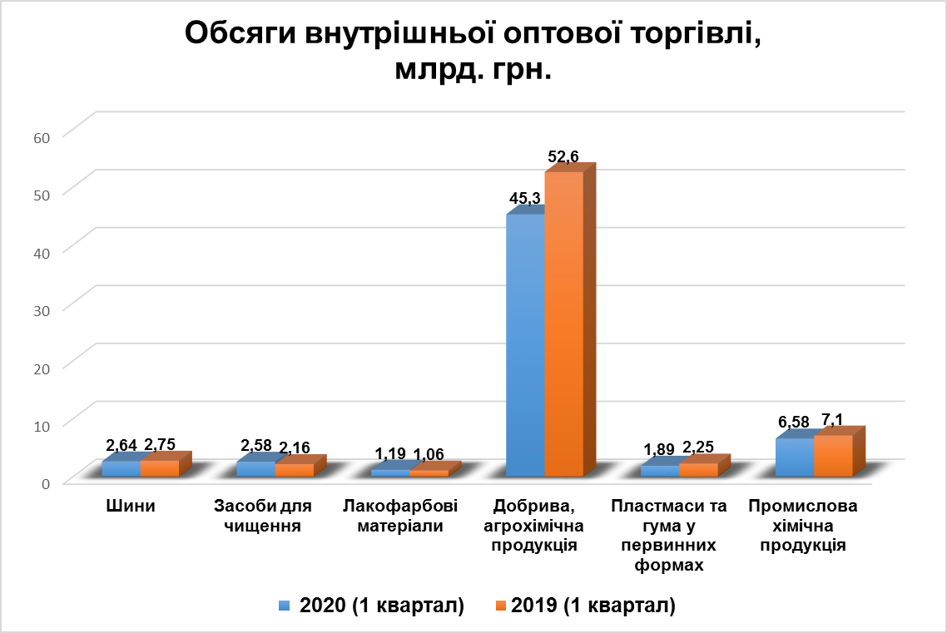
Діаграма 2
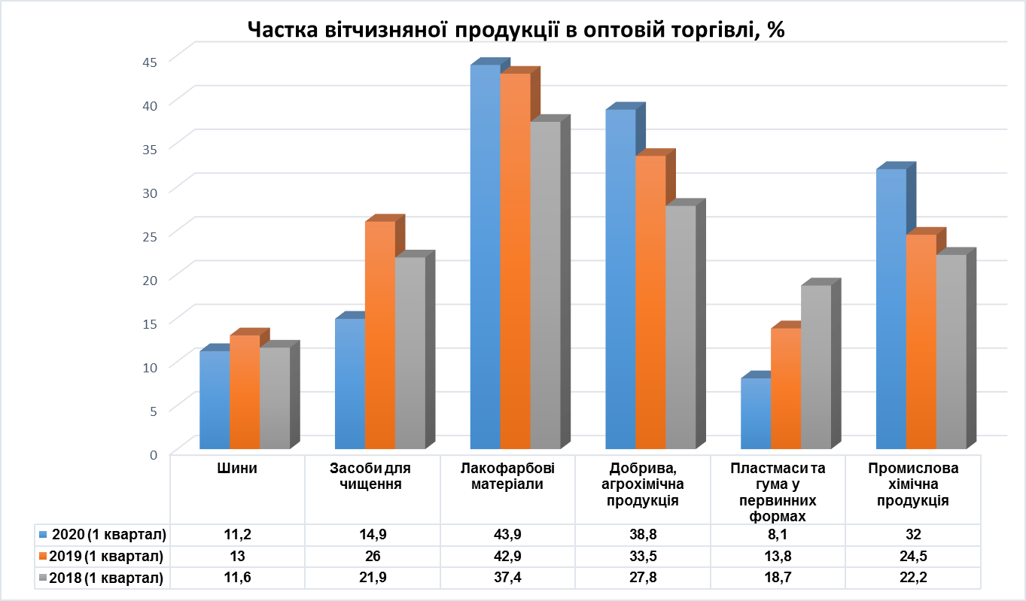

- Внутрішні відпускні ціни на хімічну продукцію
7.1. Індекс внутрішніх відпускних цін на хімічну продукцію склав у січні-березні 2020 року 94,9%, отже, був дефляційним. Слід також взяти до уваги, що індекс відпускних цін на внутрішній товарний ринок становив 92,9, на зовнішні ринки – 97,9, тобто на внутрішній ринок хімічна продукція реалізувалася по цінам, які є нижчими від аналогічних поставок на зовнішні ринки.
Така тенденція принципово відрізняється від інших галузей переробної промисловості, які у своїй більшості експортували галузеву продукцію на зовнішні ринки за цінами, нижчими від внутрішніх відпускних цін. Такі цінові «ножиці» свідчать про наявність в частині сегментів внутрішнього хімічного ринку профіциту пропозиції, яка «помножена» на спад попиту.
7.2. Очевидно, що падіння відпускних цін на хімічну продукцію в умовах звуженого карантинного попиту та наростаючої економічної кризи буде продовжуватися. Питання лише в тому, наскільки глибокою буде така дефляція та наскільки маржа між цінами на сировину та товарну продукцію дозволить збалансувати собівартість продукції хоча б до утримання мінімальної чи нульової рентабельності.
7.3. Зниження світових цін на більшість видів хімічної сировини, добрив триває з березня 2019 року з різною динамікою та певними сезонними відхилення. Так, за даними Світового банку (https://www.worldbank.org/en/research/commodity-markets ), ціни знизилися в період з березня 2019 року по травень 2020 року: на нафту - з 66,41 до 31,02 дол. США /bbl), природний газ (Європа) – з 5,18 до 1,58 дол. США/mmbtu, фосфати - з 98,5 до 78,4 дол.США/т, хлористий калій – з 245 до 216 дол. США/т, карбамід – з 247,5 до 201,9 дол. США/т, ДАФ – з 335 до 263 дол. США/т. Такий ціновий тренд у певній мірі вплинув на внутрішню цінову кон’юнктуру з урахуванням балансу внутрішнього попиту-пропозиції.

- Заробітна плата. Промисловий персонал
8.1. Середньооблікова кількість штатних працівників в галузі у січні-березні 2020 року порівняно з аналогічним періодом суттєво не змінилася. Так, зокрема, у виробництві хімічних речовин та хімічної продукції середньооблікова кількість штатних працівників склала на кінець березня 57,5 тис. осіб та збільшилась порівняно з аналогічним періодом 2019 року на 5,5%.
В секторі виробництва пластмасових та гумових виробів середньооблікова кількість штатних працівників склала на кінець березня 53,4 тис. осіб та залишилася на рівні аналогічного періоду 2019 року. Таким чином, кумулятивна кількість промислового персоналу в хімічній галузі становила на кінець березня 2020 року 110,7 тис.осіб.
8.2. Середня заробітна плата в галузі склала у січні-березні 2020 року 11635 грн та збільшилася у номінальному вимірі порівняно з аналогічним періодом 2019 року на 15,7%. Водночас вона є нижчою на 7% від рівня середньої заробітної плати у промисловості.
8.3. Сума заборгованості із виплати заробітної плати у виробництві хімічних речовин та хімічної продукції становила станом на 1.04.2020 р. 86,3 млн.грн т, у т.ч. на економічно активних підприємствах 67,7 млн.грн (78,5% до загальної суми).
Показник заборгованості із виплати заробітної плати у виробництві хімічних речовин та хімічної продукції виріс станом на 1.04.2020 р. порівняно з аналогічним періодом 2019 року на 4,3%.

- Капітальні інвестиції
9.1. Обсяг капітальних інвестицій у виробництво хімічних речовин та хімічної продукції склав у першому кварталі 2020 року 450,7 млн. грн. та зменшився порівняно з аналогічним періодом 2019 року на 16,2%.
Майже 67% інвестицій в основний капітал було вкладено у виробництва основної хімії, мінеральних добрив та первинних пластмас (301,8 млн. грн), про це свідчить і регіональний розподіл капіталовкладень (Черкаська область, Рівненська область, Дніпропетровська область).
Решта інвестиційних вкладень прийшлась на виробництво мила, мийних, парфумних та косметичних засобів (49,4 млн.грн), виробництво ЛКМ (21,0 млн.грн), іншої хімічної продукції (55,7 млн. грн.).
9.2. Обсяг інвестицій в основний капітал виробництва гумових та пластмасових виробів склав у першому кварталі 2020 року 530,9 млн. грн. та зменшився порівняно з аналогічним періодом 2019 року на 19,5%.
Майже 98% капітальних інвестицій було вкладено у виробництво пластмасових виробів (518,5 млн.грн.), що становить 85,3% до аналогічного періоду 2019 року. 2% інвестиційних вкладень прийшлось на виробництво гумових виробів (12,3 млн.грн), що становить 22,5% до аналогічного періоду 2019 року.
9.3. Таким чином, можна констатувати, що у першому кварталі 2020 року ТОП лідером за обсягом капіталовкладень в хімічній галузі став сектор виробництва пластмасових виробів, частка якого в кумулятивних інвестиціях в аналізований період приблизилась до 55%. Така динаміка свідчить про структурні зміни у галузевому виробництві, які тривають, незважаючи на прояви економічної кризи.

- Фінансові результати
10.1. Фінансовий результат до оподаткування склав за підсумками 1 кварталу 2020 року у виробництві хімічних речовин та хімічної продукції (-) 19,6 млрд. грн (лише середні та великі підприємства), тоді як в аналогічний період 2019 року цей показник мав позитивне сальдо та становив 1,8 млрд. грн. Така динаміка свідчить про критичний рівень фінансового стану переважної більшості великих та середніх підприємств галузі.
10.2. Загальний збиток до оподаткування за результатами 1 кварталу 2020 року склав 20,4 млрд. грн при прибутку 0,82 млрд.грн. Цей показники є найвищим серед переробних галузей промисловості. Збиток у поточному році порівняно з попереднім роком виріс майже в 6000 разів.
Кількість збиткових підприємств у виробництві хімічних речовин та хімічної продукції виросла в аналізований період порівняно з аналогічним періодом 2019 року в 2,7 разів та склала 45,8%.
10.3. Загалом, приведені дані дозволяють констатувати, що 175 підприємств (а саме така кількість середніх та великих підприємств функціонує у виробництві хімічних речовин та хімічної продукції) сформували у першому кварталі 2020 року такий значний фінансовий збиток.

- Загальні висновки.Тенденції. Прогноз.
11.1. Хоча індекс виробництва галузевої продукції в січні-березні 2020 року склав у виробництві хімічних речовин та хімічної продукції 114,7 % до аналогічного періоду 2019 року (і цей показник є одним з найкращих серед галузей переробної промисловості), його рівень не є обнадійливим, оскільки за своїм змістом така динаміка зростання є відновлювальною та відповідно статистичною, так як приріст грунтується на низькій минулорічній статистичній базі.
Можна прогнозувати, що статистичний приріст індексу виробництва хімічних речовин та хімічної продукції до кінця другого кварталу поточного року дещо уповільниться та складе 106-107%. В секторі виробництва пластмасових виробів індекс промислової продукції знизиться до кінця червня 2020 не менш ніж на 9-10% та складе 90-91%, в секторі гумових виробів – індекс промислової продукції «впаде» до 75-76%.
11.2. Критичними є фінансові результати роботи галузі в 1 кварталі 2020 року, кумулятивний збиток до оподаткування склав 20,4 млрд. грн, цей показник є історичним максимумом за тривалий період, починаючи з 2010 року.
Слід відзначити, що цей показник відображає фінансовий стан лише середніх та великих підприємств виробництва хімічних речовин та хімічної продукції, більшість з яких функціонувало в період початку карантину у березні 2020 року.
З урахуванням оціночних фінансових результатів роботи малих та мікропідприємств, загальний збиток в хімічній галуз в січні-березні 2020 рокуі, за проведеними розрахунками, не буде нижчим, ніж 25 млрд. грн.
Разом з тим, проведений аналіз показує, що фінансові результати галузевого виробництва визначають в основному великі підприємства, тоді як обсяги реалізації хімічної продукції на 60% у виробництві хімічних речовин та хімічної продукції та 92% у виробництві пластмасових та гумових виробів забезпечують середні та малі підприємства.
11.3. Вітчизняна хімічна промисловість завдяки своїй секторальній та товарно-продуктовій диверсифікованості має більш високий рівень кризостійкості порівняно з іншими галузями переробної промисловості, оскільки певна частина секторів хімічної галузі зорієнтована на роздрібний споживчий ринок та товари так званого щоденного споживання (пластмасові та гумові вироби побутового та будівельного призначення, мийні засоби, засоби для чищення, клеї, лакофарбова продукція, дезинфіканти, агрохімікати для присадибних ділянок, засоби автохімії тощо).
Саме цей чинник, навіть за умови об’єктивного зниження платоспроможного промислового попиту, зможе утримати споживчий попит, змістивши частково обсяги продажу в сегменти більш низької цінової категорії.
11.4. Слід відзначити, що імпортозалежність внутрішнього товарного ринку в аналізований період не знизилась (і це зрозуміло) та складає 75%.
Якщо зробити структурований розрахунок імпортозалежності по хімічній промисловості, тобто диференціювати кінцеву товарну продукцію та технологічну хімічну продукцію (сировину, напівсировину та допоміжні матеріали), то можна зробити орієнтовний розрахунок технологічної імпортозалежності хімічної галузі, яка становить, за розрахунками ДП «Черкаський НДІТЕХІМ» майже 65% (35% - вітчизняна технологічна сировина). Цей показник за останні два роки дещо знизився, в 2018 році він складав майже 70%.
Таким чином, виробництво значної частини кінцевої хімічної продукції в Україні залежить від стабільного імпорту технологічної сировини. Цей чинник свідчить про необхідність реалізації зваженої та збалансованої тарифної політики у сфері імпорту хімічної технологічної сировини та впровадження продуманих захисних заходів та нетарифних бар’єрів.
11.4. Світова хімічна промисловість у першому кварталі 2020 року спрацювала з досить неоднозначними результатами, які мають значні розбіжності у межах країн та регіонів. У цілому у 1 кварталі 2020 року світовий хімпром скоротив обсяги товарного виробництва на 2,7%.
В ЄС середній рівень завантаження виробничих потужностей в хімічній промисловості знизився до 79%, аналогічна тенденція уповільненого та фрагментарного зниження завантаження виробничих потужностей спостерігалася в цілому на у розрізі більшості секторів у багатьох країнах світу.
Водночас за підсумками першого кварталу індекс товарного виробництва склав в ЕС 98%, в США – 96,5%, Японії – 96%, Китаї -103,9%, РФ -106,7%, Республіці Білорусь – 83,7%.
У квітні- травні хімічна промисловість більшості країн світу почала все більше «в’язнути» в коронавірусній кризі, оскільки частина хімічних виробництв була зупинена через введення карантинних заходів, частково також спрацював мультиплікаційний ефект, так як значний відсоток продукції хімічної промисловості є сировиною та напівсировиною для інших галузей промисловості.
11.5. Аналіз експертних прогнозів щодо розвитку світової хімічної промисловості дозволив узагальнити зовнішні основні впливи, які очікують вітчизняну хімічну промисловість до кінця поточного року. У фрагментарному вигляді вони наступні:
(1) розбалансованість ринків - зростання надлишкової пропозиції та посилення дисбалансів у світовій торгівлі сировиною, напівпродуктами з одночасним зростанням зустрічного попиту в певній частині сегментів, порушення усталених торгово-збутових зв’язків, переформатування частини регіональних ринків хімічної продукції;
(2) нівелювання сировинних переваг - низький рівень цін на природний газ, нафту, мінеральну сировину, зміна акцентів в регіональних перевагах доступу до дешевої сировини, вихід на перші позиції «порядку дня» проблеми цінової конкурентоспроможності та збалансованості цін на сировину та кінцеву товарну продукцію, підвищення маржинальності хімічної продукції з більш глибоким переділом;
(3) деглобалізація ланцюгів поставок – наближення виробництв критично важливих хімікатів до споживачів кінцевої продукції, оптимізація ланцюгів поставок, зміна логістики поставок сировини та напівсировини, орієнтація на кінцеві ринки;
(4) посилення боротьби за місце на ринку - продовження активних торгівельних воєн, розширення використання інструментів тарифного та нетарифного захисту, введення в площину торгівельних спорів хімічної продукції по ланцюгам виробництва;
(5) продуктова та технологічна інноваційність - пошук на рівні компаній нових інноваційних продуктів, технологічних рішень, цифровізація хімічного виробництва, підвищені екологічні вимоги, перехід від моделей скорочення витрат і персоналу до застосування більш гнучких, цілісних і агресивних моделей функціонування компаній.

Т.В. Ковеня (ДП «Черкаський НДІТЕХІМ»)

